服务机器人专区、智慧医疗专区
电子版企业申报材料格式要求

为确保申报材料的规范统一，便于高效审核与整理，现就服务机器人专区、智慧医疗专区电子版企业申报材料的格式提出如下要求，请各申报企业严格遵照执行。

一、文件夹命名
- 顶级文件夹：每家公司的申报材料须单独存放于一个顶级文件夹内。该文件夹命名格式为“广东交易团东莞分团 + 申报公司名称”。
- 内部层级文件夹：依据评审目录，对申报材料进行层级分类，设置五个大类的文件夹：1 企业基本情况、2 境内外商标、3 研发创新和自主知识产权、4 国际通行认证、5 自主可控能力。根据评审要求，将申报材料准确存放于对应的文件夹内。同时，若某一大类文件夹下材料较多，可进一步细分小类文件夹进行管理，但小类文件夹层级不宜过多，以方便查找和整理。
示例说明：
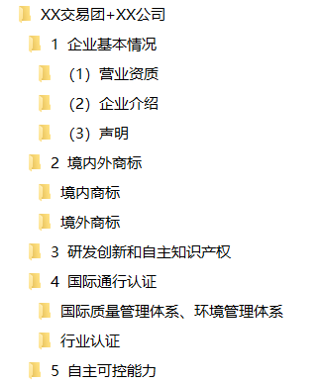

二、文件格式

申报文件统一使用docx、jpg、pdf格式，不要使用.wps 等小众格式或低版本 Word 的.doc 格式。
- 文件命名
1.所有文件命名应简洁明了，准确反映文件内容。文件名中不得包含特殊字符（如 / \ : *? " < > | 等）和空格。
2.如涉及多份同类型文件，应依次编号区分，如 “专利证书 01.pdf”“专利证书 02.pdf”等。

